1.pielikums
uzaicinājumam „ Mācību līdzekļu piegāde
Daugavpils Tehnoloģiju vidusskolas-liceja vajadzībām”
Nr. DTVL2020/2N

Tehniskā specifikācija
Iepirkuma identifikācijas Nr. DTVL2020/2N
Publisko iepirkumu likumā nereglamentētais iepirkums
"Mācību līdzekļu piegāde Daugavpils Tehnoloģiju vidusskolas-liceja vajadzībām"

A daļa
Mācību līdzekļi priekšmetam “Mūzika”

Nr.  p.k. | Preces  nosaukums | Preces apraksts | Piedāvājuma cena EUR ar PVN par vienu vienību
1. | Sitamie ritma kociņi (lielie) | 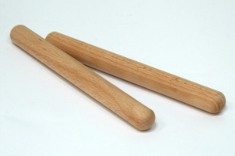  Komplektā 2 gabali. Diametrs 2cm.
2. | Kumeliņš | 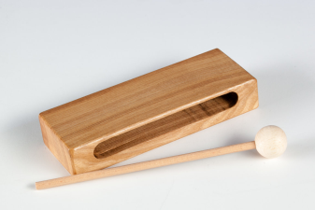  Garums - 17cm, augstums - 6,5cm, biezums - 3cm. Komplektā sitamais kociņš (19cm garš).
3. | Trideksnis lielais | 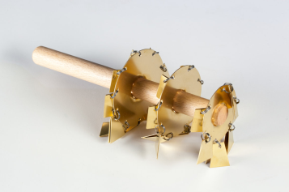
4. | Lielais zvārgulis | 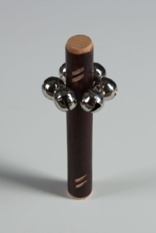  Ar sešiem zvārgulīšiem. Garums - 15 cm, kociņa diametrs - 2 cm.
5. | Metalofons | 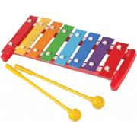  Metāla notis krāsainas 8 gab.  Komplektā ar plastmasas vālītēm.
B daļa
Mācību līdzekļi priekšmetam “Sports un veselība”

Nr.  p.k. | Preces  nosaukums | Preces apraksts | Piedāvājuma cena EUR ar PVN par vienu vienību
1. | Līdsvara spilvens | 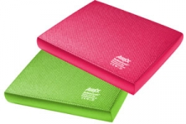  Svars: ~1.3 kg  Izmērs: ~41 x 48 x 6 cm  Izgatavots no mīksta putu materiāla un sastāv no miljoniem gaisa burbuļu, kas rada sajūtu stāvot kā uz mākoņa. Izmanto kardio treniņam, spēka treniņam un izturības treniņam.Krāsa: zila
2. | Rezultātu galda tablo (meteor) | 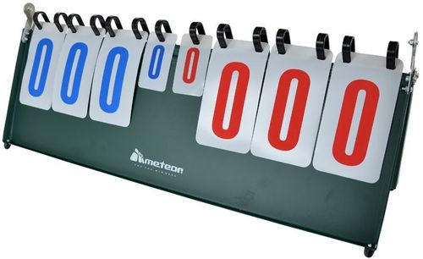  Materiāls: pamats - metāls, skaitļi – plastikāta; max punkti: 999; max. seti: 7.  Izmērs: 55cm x 23cm.
3. | Metāla hantele | Metāla hanteles ar vinila pārklājumu.  Svars 1.0 kg
4. | Metāla hantele | Metāla hanteles ar vinila pārklājumu.  Svars 2.0 kg
5. | Metāla hantele | Metāla hanteles ar vinila pārklājumu.  Svars 3.0 kg
6. | Metāla hantele | Metāla hanteles ar vinila pārklājumu.  Svars 4.0 kg
7. | Koka vingrošanas nūja | Izmērs: 110cm; Ø 24-28mm
8. | Ūdens aerobikas nūjas | Izmērs: 160 x 7 cm.  Izgatavoti no izturīga putu materiāla.  Krāsas: zaļa.

C daļa
Mācību līdzekļi priekšmetam “Matemātika”

Nr.  p.k. | Preces  nosaukums | Preces apraksts | Piedāvājuma cena EUR ar PVN par vienu vienību
1. | Piramīda | Regulāra trijstūra piramīda ar ievlilktu augstumu un atzīmētu trijstūra sektoru  piramīdas pamatā.
2. | Piramīda | Regulāra četrstūra piramīda ar horizontālu šķēlumuma vietu, kura sadala piramīdu divās daļās (divas atsevišķas daļas).
3. | Kubs ar šķēlumu (četrstūris) | 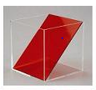  10x10x10cm, kubu materiāls: plastmasa.
4. | Kubs ar iekšēji iestrādātu četrstūra piramīdu | 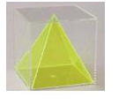  10x10x10cm, kubu materiāls: plastmasa.
5. | Lode ar ievilktu tetraedru | 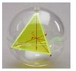  120mm, materiāls: plastmasa.
6. | Puslode ar atdalāmu sektoru | 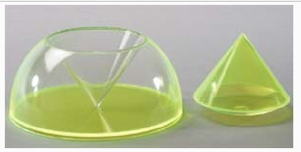  12cm, puslode ar atdalāmu sektoru , materiāls: plastmasa.
7. | Puslode | 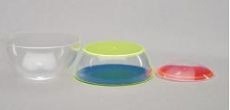  Lode, kuru demontē kā 2 puslodes  Vienai puslodei atdalāms horizontāls šķēlums. 120mm, puslodes materiāls: plastmasa
8. | Stereometrijas ķermeņu komplekts ar izklājumiem | 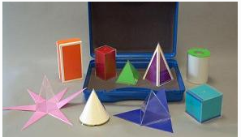  Komplektā 9 ķermeņi, kuri izvietoti koferī: kubs, 10cm; četrstūra piramīda (regulāra, kvadrāta), 10cm; konuss, 12cm; četrstūra prizma (kvadrāta), 15cm; cilindrs, 15cm; tetraedrs, 15cm;  sešstūra piramīda, 15cm;  četrstūra piramīda, 20cm.

D daļa
Mācību līdzekļi priekšmetam “Fizika” un “Inženierzinības”

Nr.  p.k. | Preces  nosaukums | Preces apraksts | Piedāvājuma cena EUR ar PVN par vienu vienību
1. | Konstruktors | KNex konstruktors "Tilti".  Komplektā ietilpst 207 detaļas, kas ļauj skolēniem izveidot vienu no 7 dažādu tipu tiltiem. Sijas, arkas, kopnes, konsoles, iekārto tiltu konstrukcijas ir parādītas krāsainajās soli pa solim instrukcijās ar īsiem tekstiem angļu valodā. Dažus tiltu veidus var veidot dažādās versijās.
2. | Eksperimentu komplekts | Eksperimentu komplekts grupu darbam "Elektrība”.  Komplektā vienai skolēnu grupai ietilpst šādi elementi:  sviras slēdzi un kontakts 3 gab.;  savienotājkontakts-spraudnis 8 gab.;  spuldzītes patrona-spraudnis E10 3gab.;  sezistors-spraudnis 3 veidi;  savienotājvadi 2 gab.;  grafīta zīmulis.
3. | Montāžas plates | Montāžas plate elektrisko slēguma shēmu izveidei ar spraudņdetaļu elementiem. Kontaktligzdu izkārtojums uz plates ļauj izveidot visdažādāko konfigurāciju slēgumus. Komplektā ietilpst 6 montāžas plates.
4. | Spuldzīte | Spuldzīte E10 3,5V.  Komplektā 0,2 A 10 gab.
5. | Spuldzīte | Spuldzīte neona 110V; E10
6. | Pirogrāfijas un lodēšanas stacija 3-in-1 | Lodēšanas stacija 3 in 1 ir universāla ar to, ka mainot dāžādos komplektā esošos uzgaļus (14 veidi) var gan lodēt, gan iededzināt kokā, gan veidot objektus no putuplasta.  Ir iespēja regulēt temperatūru no 50 - 500 C.  Tehniskie parametri: 24V/20W.
7. | Kastes vāks GrLF1 | 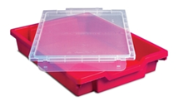

E daļa
Mācību līdzekļi priekšmetam “Fizika”

Nr.  p.k. | Preces  nosaukums | Preces apraksts | Piedāvājuma cena EUR ar PVN par vienu vienību
1. | Motora modelis uz pamatnes | Saliekams/Izjaucams modelis  Pamatne: 11x13cm  Maksimālie spriegumi: 3 - 6V
2. | Saules enerģijas pētījumi | Komplektā ietilpst: saules baterijas šūnas panelis; eksperimenta modulis, kurā iestrādāti savienotājvadi, ampērmetrs, vieta baterijai, lampiņas (spuldzītes) turētājs ar lampiņu un motora prolellers
3. | Komplekts OPTIKA | Komplektā: ar bezkrāsainu roktura daļu, neierāmēti 6gab., 5 x 5cm, stingra plastmasa.  Krāsas: dzeltens, zaļš, zils, sarkans, fuksīns (violets), ciāna (zilganzaļš).

F daļa
Mācību līdzekļi priekšmetam “Bioloģija”

Nr.  p.k. | Preces  nosaukums | Preces apraksts | Piedāvājuma cena EUR ar PVN par vienu vienību
1. | Reaģentu pudelīte ar skrūvvāku | 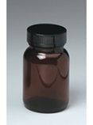  Materiāls: brūns, tumšs stikls.  Tilpums: 100 ml
2. | Vārglāze AF | 100 ml, termiski izturīgs Duran stikls, ar snīpi.
3. | Karotīte - lāpstiņa | PA 180mm, materiāls: plastmasa
4. | Reaģentu pudelīte | Reaģentu pudelīte PE-LD 50ml
5. | Petri plate-stikla | 80x15mm
6. | Mērcilindrs | Mērcilindrs PP 250ml ( iedaļa 5ml)
7. | Sirds modelis | Augstas kvalitātes 2-daļīgs klasiskais sirds modelis uz statīva.  Priekšējā sirds daļa ir noņemama, lai var pētīt sirds kambarus, priekškambarus un vārstuļus.

G daļa
Mācību līdzekļi priekšmetam “Bioloģija”

Nr.  p.k. | Preces  nosaukums | Preces apraksts | Piedāvājuma cena EUR ar PVN par vienu vienību
1. | Segstikliņu komplekts | 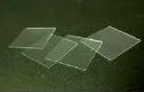  Segstikliņi, 18x18mm; segstikliņi, 22x22mm; segstikliņi, apaļi ar diametru 18mm.
2. | Ādas modelis | Palielinājums: 40 x  Modelis ietver sevī divu tipu ādas fragmentus: ar un bez matu folikula  Izmēri: 24 x 15 x 3,5cm
3. | Skalpelis | Skalpeļa garums: 15cm, materiāls: metāla
4. | Šķēres | 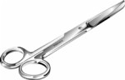  Materiāls: metāla, 14cm
5. | Nazis | 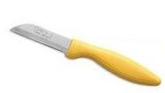  Materiāls: metāla ar plastmasa rokturi; 14cm
6. | Binoklis | 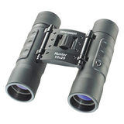  Binoklis (tālskatis)  Komplektā: glabāšanas futlāris un lupatiņa optikas tīrīšanai  Palielinājums: 10x  Lēcu diametrs: 25mm  10x25
7. | Saknes šķersgriezuma modelis | 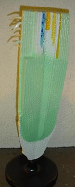  Izmēri: 43 x 28 x 10cm

